Lab 01: Creare un repository GitHub e un ramo
Obiettivo:
Immaginare di essere nuovo nello sviluppo di software e di essere entrato a far parte di un team che utilizza GitHub per il controllo delle versioni e la collaborazione. Per contribuire in modo efficace ai vostri progetti e interagire con la comunità open source, hai bisogno di una solida comprensione dei concetti e delle funzionalità principali di GitHub.
In questo laboratorio, potrai:
- Creare un repository da un modello
- Creare un ramo: Esercitarsi a creare un nuovo ramo in un repository per esplorare lo sviluppo parallelo e il modo in cui i rami facilitano il lavoro indipendente.
Esercizio #1: Creare un repository da un modello e un ramo all'interno del repository
- Accedere al vostro account GitHub.
- Accedere al seguente link: https://github.com/skills/introduction-to-github
In questo lab creerai il repository utilizzando un modello pubblico "skills-introduction-to-github".
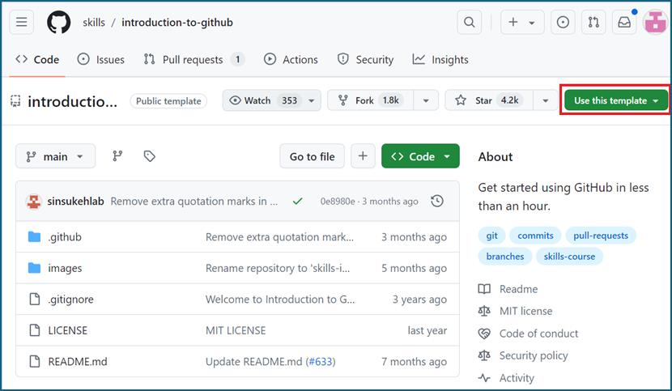
- Selezionare Create a new repository nel menu Use this template.
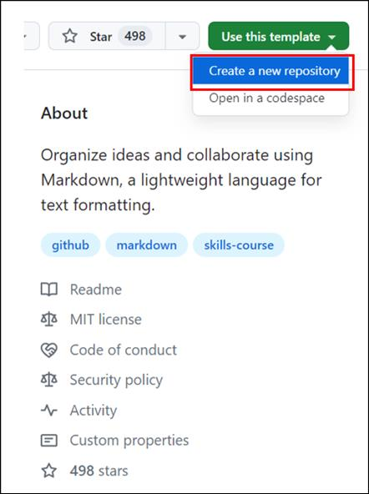
- Immettere i dettagli seguenti e selezionare Create Repository.
  - Repository name: skills-introduction-to-github
  - Repository type: Public
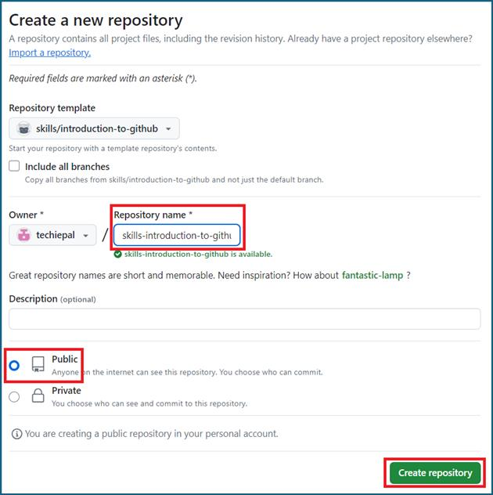
- Passare alla scheda Code nel menu dell'intestazione del repository.
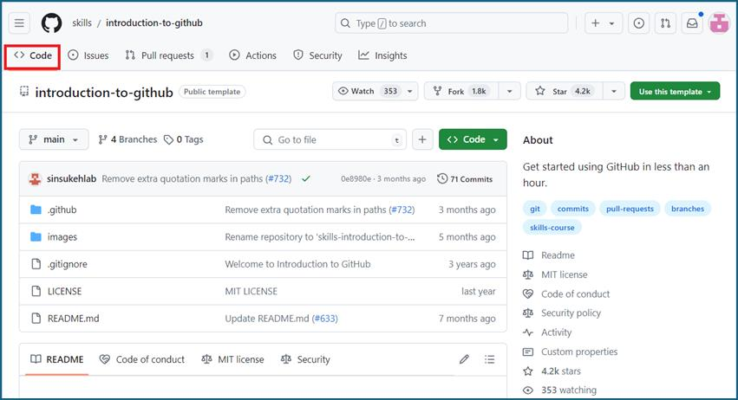
- Fare clic sul menu a discesa del ramo principale.
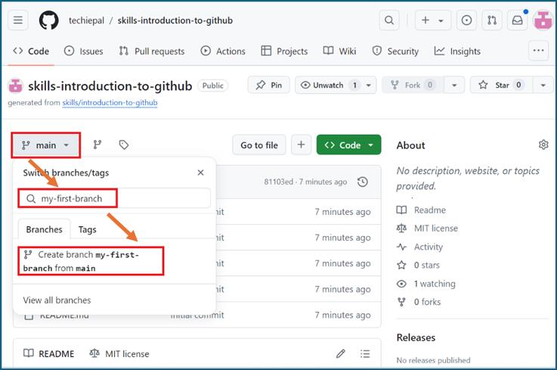
- Nel campo Find a branch, inserire il nome my-first-branch e selezionare "Create branch my-first-branch from main"
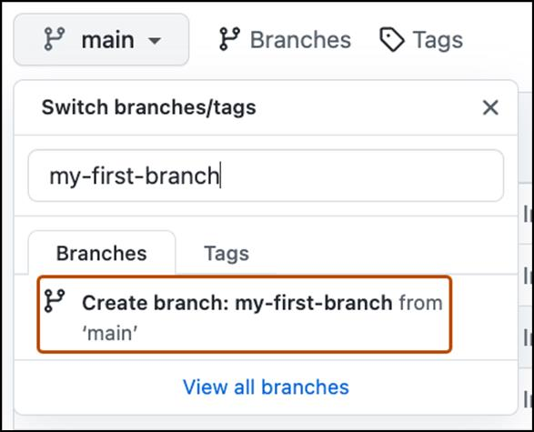
- Il ramo passerà automaticamente a quello che hai appena creato. La barra a discesa del ramo principale rifletterà il vostro nuovo ramo e visualizzerà il nome del nuovo ramo.
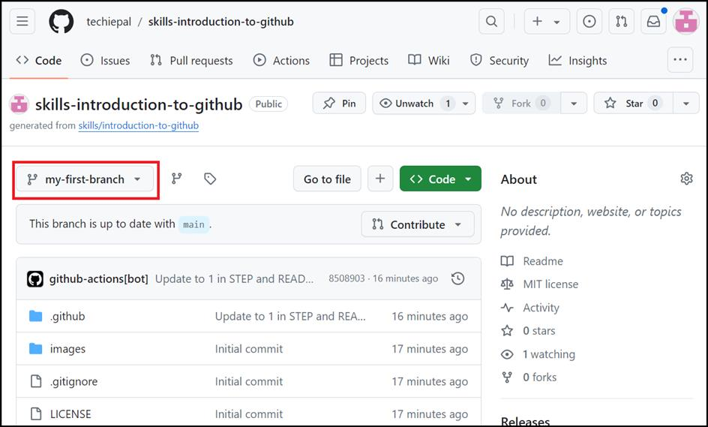
Sommario:
In questo laboratorio, avete
- Inizializzato un nuovo repository Git per iniziare a tenere traccia dei progetti.
- Compreso il processo di creazione di rami per gestire diverse funzionalità o versioni del codice.

